HƯỚNG DẪN

Tích hợp thông tin Sổ sức khỏe điện tử trên ứng dụng VNeID

¯¯¯¯¯¯¯¯¯¯¯¯¯¯¯¯¯¯¯¯¯¯¯¯

Người dân không cần mang theo sổ giấy khi đi khám bệnh, dễ dàng xuất trình thẻ BHYT, theo dõi lịch sử khám chữa bệnh, giúp việc chăm sóc sức khỏe cá nhân trở nên chủ động và thông minh hơn.
Bước đầu tiên, công dân cần Tích hợp thông tin Thẻ BHYT.
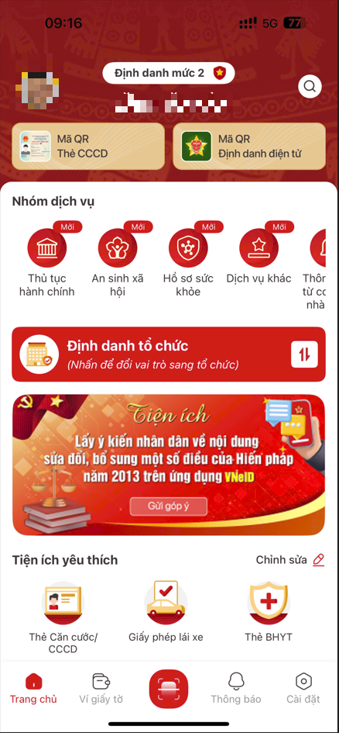
Cách thực hiện: Công dân đăng nhập tài khoản VNeID mức độ 2, tại màn hình chính, công dân chọn “Ví giấy tờ” và thực hiện theo các bước sau:
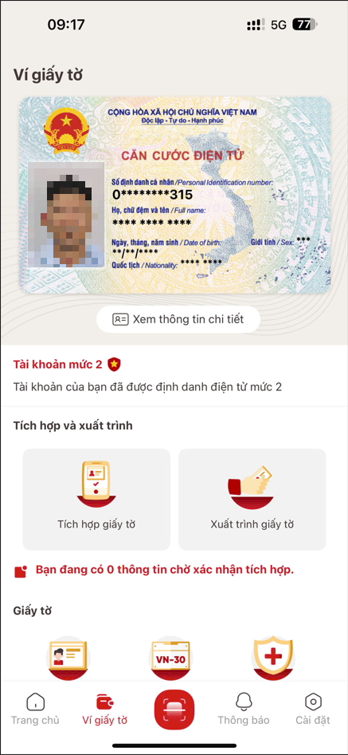
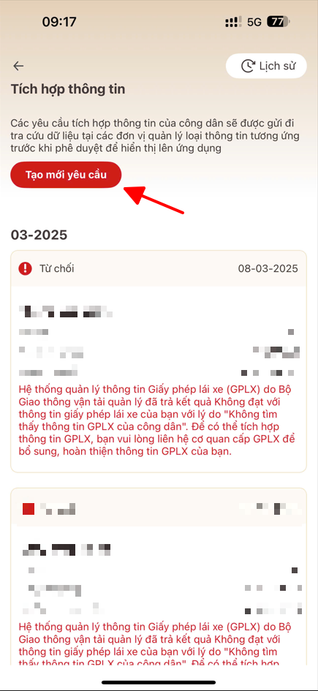
- Công dân chọn “Tích hợp giấy tờ” sau đó chọn “Tạo mới yêu cầu”. Tại danh mục các loại thông tin tích hợp công dân chọn “Thẻ bảo hiểm y tế” để tích hợp thẻ bảo hiểm y tế trên VNeID.
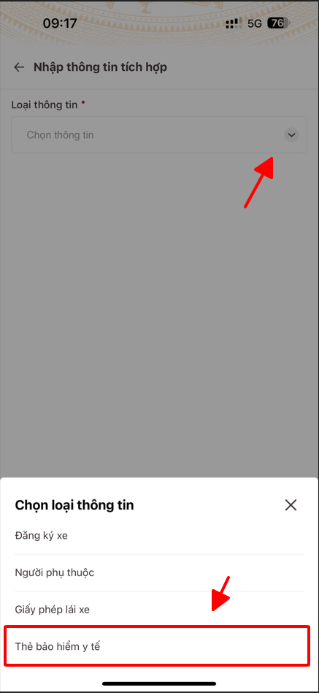
- Công dân thực hiện nhập các thông tin bắt buộc, bao gồm:
+ Đơn vị cấp thẻ BHYT: Công dân chọn Bảo hiểm xã hội Việt Nam hoặc Bảo hiểm xã hội Công an nhân dân.
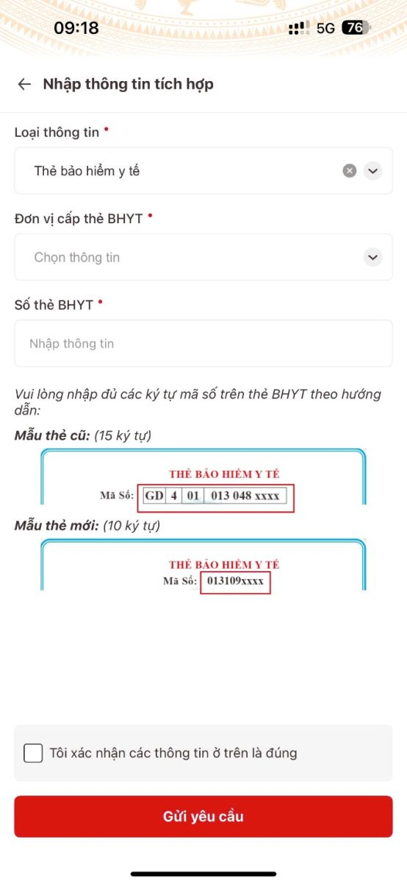
+ Số thẻ BHYT: bắt buộc nhập đúng 10 ký tự số hoặc 15 ký tự Sau khi nhập đầy đủ các thông tin, công dấn tích chọn ô “Tôi xác nhận các thông tin ở trên là đúng”
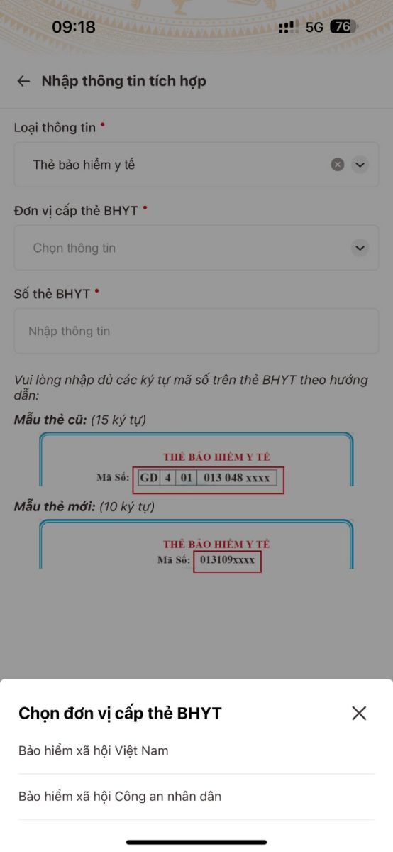

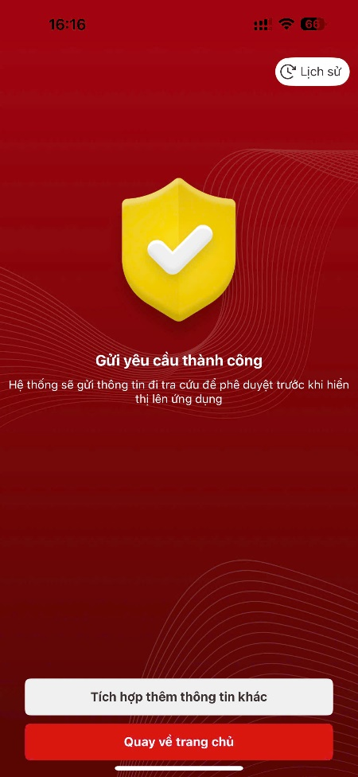
- Sau khi nhập đầy đủ thông tin tích hợp loại giấy tờ hợp lệ, công dân ấn “Gửi yêu cầu” Hệ thống hiển thị màn Gửi yêu cầu thành công

+ Ấn nút “Tích hợp thêm thông tin khác” sẽ hiển thị giao diện Thêm mới thông tin tích hợp.
+ Ấn nút “Lịch sử” sẽ chuyển sang màn hình Xem lịch sử tích hợp thông tin.
Lưu ý:
+ Nhập Số thẻ BHYT:
- Bắt buộc 2 ký tự đầu thuộc một trong các ký tự: {DN; HX; CH; NN; TK; HC; XK; HT; TB; NO; CT; XB; TN; CS; QN; CA; CY; XN; MS; CC; CK; CB; KC; HD; TE; BT; HN; DT; DK; XD; TS; TC; TQ; TA; TY; HG; LS; PV; CN; HS; SV; GB; GD}
- Ký tự thứ 3 bắt buộc là một ký tự số từ 1 đến 5
- Ký tự thứ 4 và thứ 5 sẽ phụ thuộc vào Đơn vị cấp thẻ BHYT đã chọn
STT | Đơn vị cấp | Ký tự thứ 4 và 5
1 | Bảo hiểm xã hội Việt Nam | Từ 01 tới 99 (Khác 97, 98)
2 | Bảo hiểm xã hội Công an nhân dân | 98
3 | Bảo hiểm xã hội Bộ Quốc phòng | 97

+ Công dân chỉ được phép gửi tối đa 3 yêu cầu tích hợp thông tin thẻ BHYT trong ngày, trường hợp gửi quá số lần quy định sẽ hiển thị thông báo: “Bạn đã gửi yêu cầu tích hợp thông tin quá số lần quy định. Vui lòng thử lại vào ngày mai”
+ Gửi yêu cầu tích hợp không thành công khi đã tồn tại hồ sơ được phê duyệt đạt hoặc trùng 10 ký tự cuối của Số thẻ BHYT yêu cầu tích hợp BHYT đang xử lý khác.
Bước thứ 2, tích hợp và xem thông tin Sổ sức khoẻ điện tử
- Công dân truy cập chức năng Sổ sức khoẻ điện tử Từ trang chủ tài khoản mức 2 thực hiện chọn nhóm chức năng “Hồ sơ sức khoẻ”, sau đó chọn chức năng “Sổ sức khoẻ điện tử”
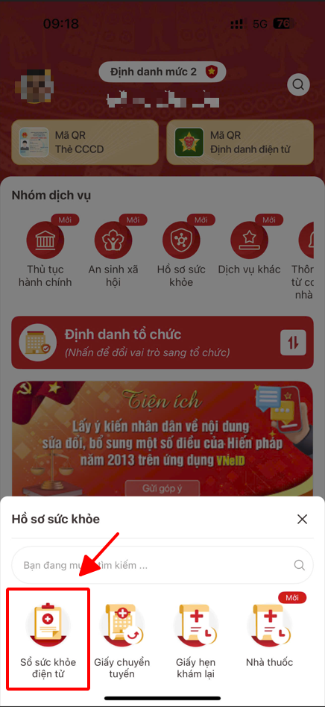

- Xác thực passcode: Sau khi ấn chọn chức năng Sổ sức khoẻ điện tử à Hệ thống hiển thị màn Nhập passcode. Sau khi xác thực passcode thành công, hệ thống hiển thị màn Sổ sức khoẻ điện tử.
+ Ấn nút “Cập nhật dữ liệu” để cập nhật thông tin mới nhất
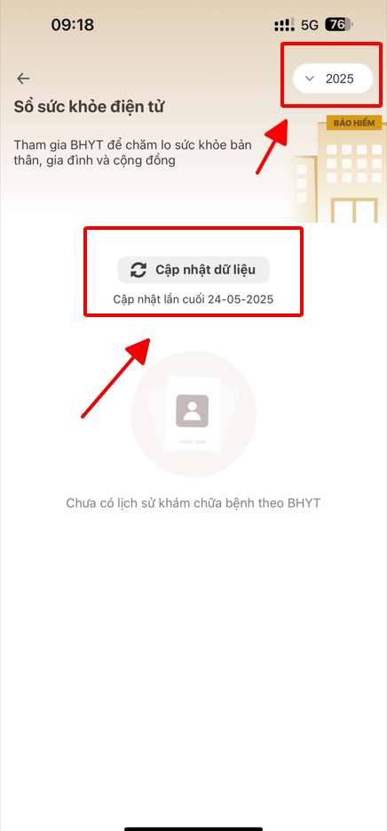
+ Ấn nút chức năng tìm kiếm, chọn năm cần tìm kiếm: Hệ thống sẽ hiển thị lịch sử khám chữa bệnh của năm đó.
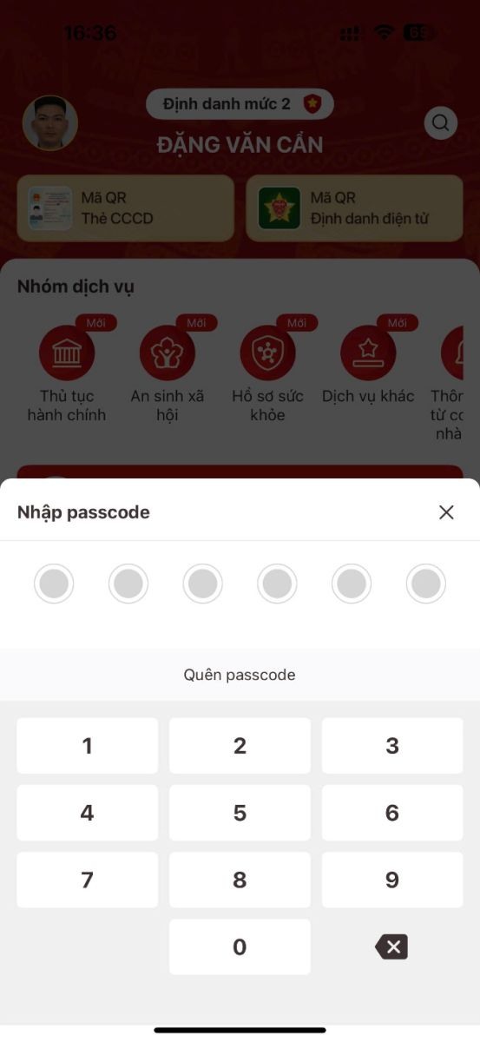
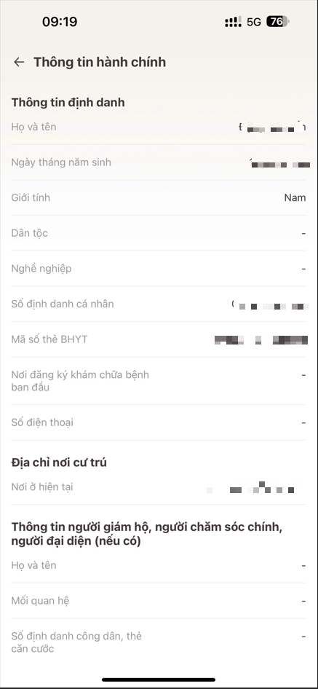
- Chọn và xem chi tiết lịch sử khám chữa bệnh Công dân thực hiện nhấn chọn vào một lần khám chữa bệnh trong danh sách lịch sử khám chữa bệnh: Hệ thống hiển thị màn hình chi tiết thông tin khám chữa bệnh
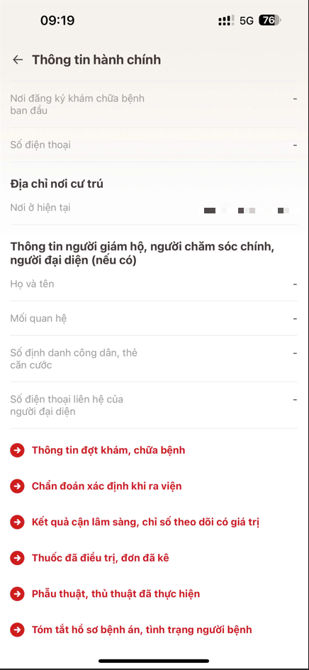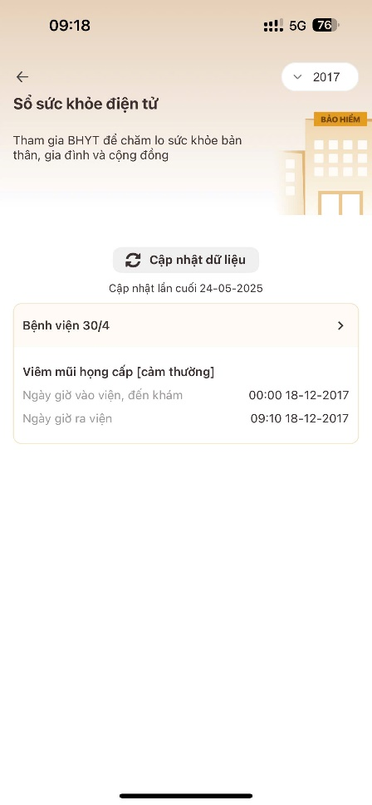
- Xem chi tiết Thông tin đợt khám chữa bệnh, công dân nhấn vào “Thông tin đợt khám, chữa bệnh”
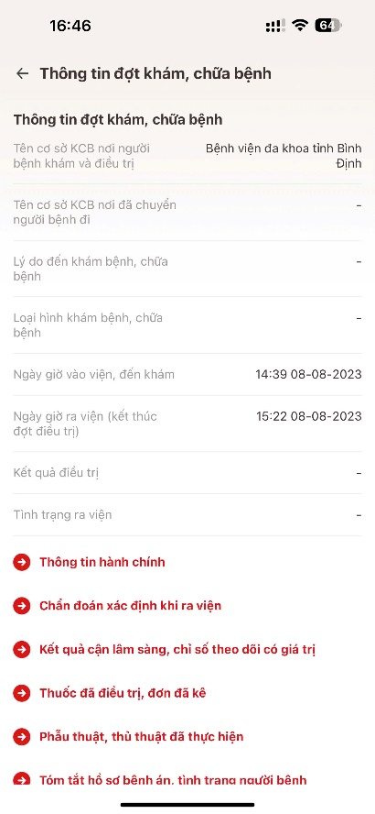
- Xem thông tin “Chuẩn đoán xác định khi ra viện”
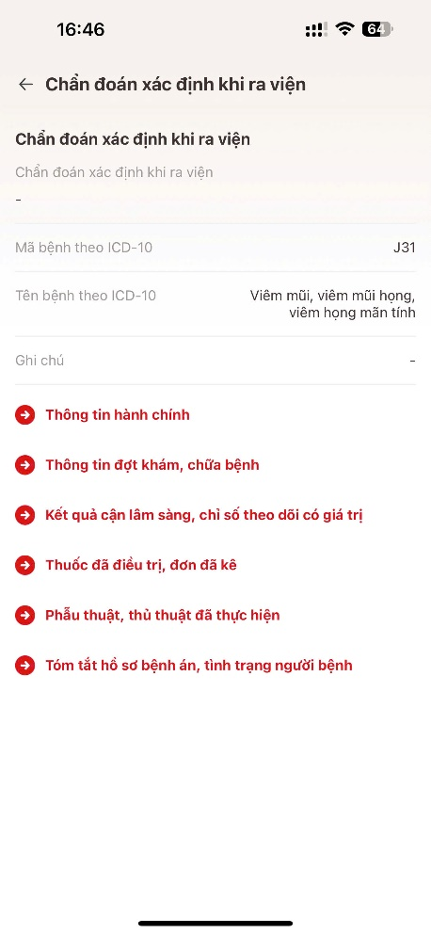
- Xem thông tin Kết quả cận lâm sàng, chỉ số theo dõi có giá trị
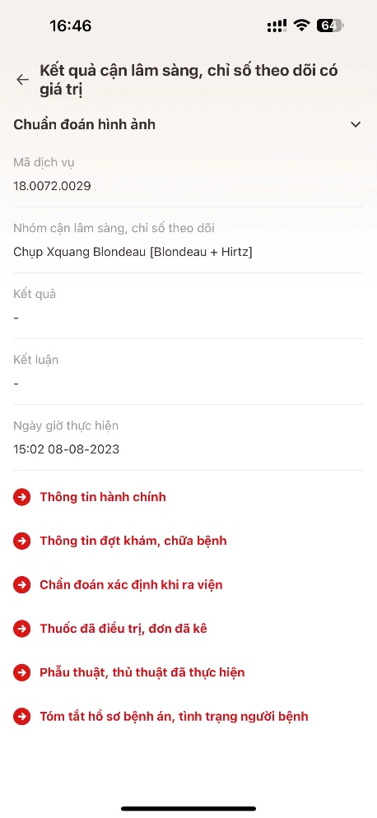

- Xem thông tin “Thuốc đã điều trị, đơn đã kê”
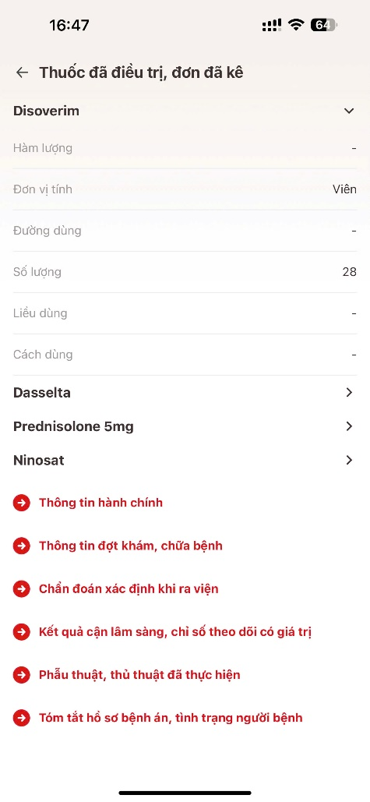
- Xem thông tin Tóm tắt hồ sơ bệnh án, tình trạng người bệnh
